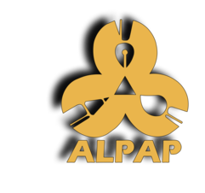

L’Association Lavalloise Pour les Arts Plastiques

vous invite au vernissage de l’exposition

LES LAURÉATS DE
L’ANNUELLE DES ARTS
SOUS LA PRÉSIDENCE D’HONNEUR DE
MADAME CHRISTIANE YOAKIM
Conseillère municipale de Val-des-Arbres et
Présidente du Conseil municipal

LISTE DES EXPOSANTS

Jocelyne Bérubé, 1er prix – Visage à trois faces
Cynthia Heuser-Rousselle, 2e prix – La muse de la musique
Lise Dupuis, 3e prix – Sauvageonne
Édith Gilbert, Mention – Émergence

Claire Creamer, Présidente – Maman et moi
Johanne Longtin, Vice-Présidente et directrice de Galerie – Jardindale
Christiane Asselin-Roy, Secrétaire – Retrouvailles scellées
Monique Piroth, Trésorière - Mirage
Mathieu Lachapelle, Directeur artistique - Perséides

Denys Arel, Lise Beauchemin, Lyne Chouinard, Pierre Contant,
Anne-Christine Diné, Oprina-Felicia Doléa, Francine Gauthier, Louise Henri, Diane Lafond, Monique Lafond, Louise Lamirande, Solange Miron,
Lyse Paquette, Thérèse Paquette, Yolande Touchette, Lucette Tremblay

Le jeudi 8 décembre 2016
à compter de 19 h 00

L’exposition se poursuivra jusqu’au 16 février 2017,
du lundi au vendredi, de 8 h 00 à 22 h 00

Hall de l’Hôtel de Ville de Laval
1, Place du Souvenir
Laval, Qc H7V 3Z4
450-978-6888

